Національний технічний університет України

«Київський політехнічний інститут імені Ігоря Сікорського» Факультет інформатики та обчислювальної техніки

Кафедра інформаційних систем та технологій

# Лабораторна робота № 7

з дисципліни «Теорія розробки ПЗ»

Тема: ШАБЛОН «MEDIATOR», «FACADE», «BRIDGE», «TEMPLATE METHOD»

|  |  |
| --- | --- |
| Виконав:  студент групи ІА-14  Паршин Марк  Дата здачі ____________  Захищено з балом ___________ | Перевірив: Мягкий М.Ю. |

Київ, 2023

Тема: ШАБЛОН «MEDIATOR», «FACADE», «BRIDGE», «TEMPLATE METHOD»

***Завдання.***

1. Ознайомитися з короткими теоретичними відомостями.  
2. Реалізувати частину функціоналу робочої програми у вигляді класів і їх взаємодій для  
досягнення конкретних функціональних можливостей.  
3. Реалізувати взаємодію програми в одній з архітектур відповідно до обраної теми.

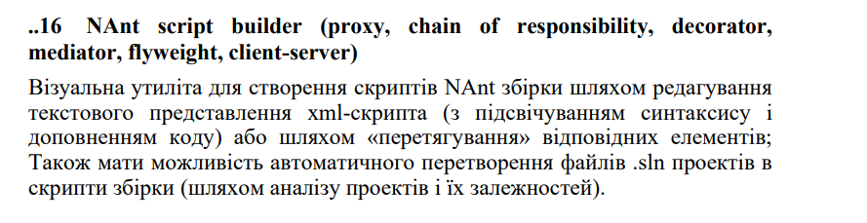

Елементи графічного інтерфейсу користувача наведені на рисунку 1.6

Для взаємодії користувача з основним кодом програми я використовую vue файли..

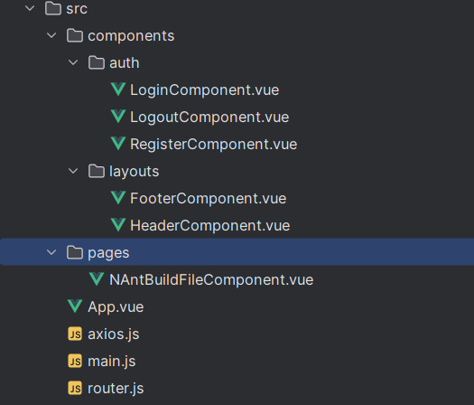

Діаграма класів

